Y2 金属化聚丙烯抗干扰类电容器
Metalized Polypropylene Anti-Interference Capacitor(Class Y)

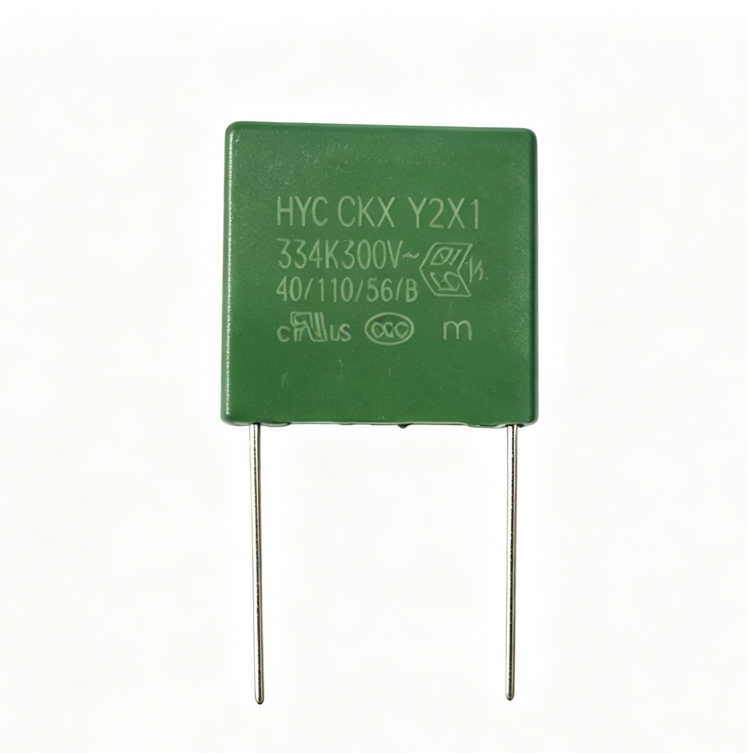
特点Characteristic

★金属化聚丙烯膜；
★自愈性能优异，能承受浪涌电压冲击；
★性阻燃环氧粉末包封（UL94/V-0）；
★长期负载下优异的电容量稳定。
气候类别 | 40/105/56
阻燃等级 | B
工作温度范围 | 40℃~105℃
额定电压 | 300Vac
电容量范围 | 0.001μF~1.0μF
电容量偏差 | ±10%(K), ±20%(M)
耐电压 | CR ≤0.33uF 4000VDC（2S）;CR＞0.33uF 3700VDC（2S）
损耗角正切 | ≤10×10-4 (20℃, 1kHz)
绝缘电阻 | ≥15 000MΩ, CR≤0.33μF； ≥5 000s, CR＞0.33μF 100V, 1min
脚距 | 10mm,15mm,22.5mm.27.5mm,37.5mm
应用场景Application Scenario
广泛用于电源接地、旁路、天线耦合等抗干扰场合。

技术参数Technical Specifications

